**テーマ　：　認知症のリアル**

**認知症を学ぶ　地域講座**

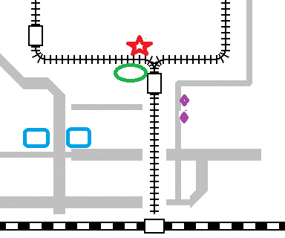

佐倉市福祉部高齢者福祉課

質問のお時間もあります。

認知症サポート医に日頃の疑問等を質問してみませんか？

**◆お問い合わせ・お申し込み先**

**佐倉市志津北部地域包括支援センター**

**電話　043（462）9531**

南公園

公園駅

〒

井野駅

工藤外科内科

モノレール

イオンタウン

ユーカリが丘

＜会場＞志津コミュニティセンター

　佐倉市井野７９４－１☎０４３－４８７－６７８１

**午前10時～11時30分(受付９時半～)**

**【受付　午後１時～】**

**・さくらホームクリニック　副院長**

**・認知症サポート医**

**～１０年の診療経験から**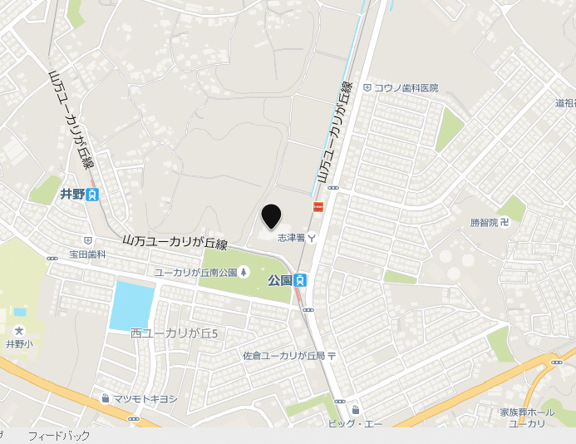

・ ・実際の認知症　　・対応が困難な症状や言動

　　・家族がすべきこと

・ ・認知症への理解を深めることで私にもできること

**※下記地図参照。施設内に駐車場あり。**

**日時：令和元年７月2１日（日）**

**対象：市内在住の方**

**講師：近藤　靖子先生**

**場所：志津コミュニティセンター ２階 大会議室**

**定員：６０名程度**